
Epreuve de langues type ELVi - Espagnol
Une ligne sur deux pour tout le devoir
CORRIGE

Sommaire

Document 1 .............................................................................................................................................p.2
Tribuna - Nuestros jóvenes nostálgicos de Franco - Según Estefanía Molina, El País, 4.01.2025

Document 2 .............................................................................................................................................p.3
Más del 21% de la población considera que los años de la dictadura fueron “buenos” o “muy buenos”, según el CIS - Según Natalia Junquera, El País, 13.10.2025

Document 3 .............................................................................................................................................p.4
50 ans après, le regain de popularité en Espagne pour Franco - Adapté de Marie-Hélène Ballestero, Radio France, 20/11/2025

Document 4 .............................................................................................................................................p.5
Chicas de Vila Real (Comunidad Valenciana), posan con la bandera franquista en agosto de 2013. - (imagen difundida a través de las redes sociales de las chicas y publicada por El País el 24.08.2013)

Document 5 .............................................................................................................................................p.6
Encuesta monográfica (fragmentos) del instituto 40dB. para EL PAÍS y la Cadena SER con motivo del 50 aniversario de la muerte de Franco. - Publicada el 20.11.2025

Observation / analyse préparatoire du dossier

Fecha, tipo y país documento 1: artículo de opinión, enero de 2025.
Idea central: publicado a inicios del año de conmemoración de los 50 años de la muerte del dictador, una “tribuna” en la que la autora intenta explicar la atracción por Franco de algunos jóvenes españoles, frustrados y marginalizados por la situación económica.

Fecha, tipo y país documento 2: artículo del diario español El País, octubre de 2025.
Idea central: A un mes del 20N, una encuesta del CIS revela que casi una cuarta parte de los españoles “considera que los años de la dictadura fueron “buenos” o “muy buenos”, sobre todo entre los que no vivieron el periodo. Se denuncia la falta de enseñanza de la época de la Guerra Civil y de la dictadura en los programas docentes.

Fecha, tipo y país documento 3: artículo de la web de Radio France, publicado el mismo día del aniversario de la muerte de Franco, el 20.11.2025.
Idea central: La autora relaciona la reciente “popularidad” del Caudillo con los discursos revisionistas de la ultra derecha y la falta de voluntad política de enseñar lo que fue el franquismo a las jóvenes generaciones.

Fecha, tipo y país documento 4: una foto de 2013, publicada en RR.SS. y por el diario El País.
Idea central: Un grupo de quinceañeras / veinteañeras posan con una bandera “pre constitucional”, sonrientes y ligeramente vestidas con ropa que en época de Franco habría sido considerada “provocativa”. Ilustra que el fenómeno descrito en los textos ya existía hace diez años.

Fecha, tipo y país documento 5: una parte de la encuesta que se publicó el 20N del 2025, con motivo del 50 aniversario.
Idea central: Los gráficos ilustran que parece no haber tenido lugar la transmisión de la Memoria Histórica para los españoles que no vivieron el periodo.
- Tema general del dosier: Una creciente popularidad del franquismo entre los españoles que no lo vivieron, como consecuencia de una situación económica frustrante, de una manipulación histórica por la extrema derecha y de una memoria que los mayores no supieron transmitir.
__________

I -COMPRÉHENSION : RÉSUMÉ ANALYTIQUE COMPARATIF (6pts)
Répondez à la question posée en 250 mots (+- ou - 10%) en identifiant et en comparant les informations pertinentes dans les documents 1 et 2 du dossier, sans commentaire personnel ni paraphrase.

Question 1: Según los documentos 1 y 2: ¿cómo se explica la actual visión que muchos españoles tienen de la democracia y del franquismo?

- La formulation de la question invite d’abord à définir la vision (positive) puis à explorer les raisons qui expliquent cette vision
- « muchos españoles » : il convient de dire de qui il s’agit
- Le titre du doc 1 évoque « los jovenes » / les 2 titres évoquent une vision positive (« nostalgicos »/ « buenos o muy buenos »)
- Source : les 2 articles sont tirés de « El Pais », journal qui a priori plaide pour la démocratie, la mémoire historique et contre cette « nostalgie du franquisme ». NB : ces articles ne sont pas neutres → prêter attention au vocabulaire employé

Algunas observaciones
- “SUPUESTAMENTE”: adverbio clave para reproducir los elementos propagandísticos favorables a Franco y su dictadura. (“… un periodo que supuestamente trajo bienestar …”)= montre que le journaliste n’est pas d’accord avec cette vision
- Estrategia: una clara manipulación de la historia con objetivos de conquista del poder (“oportunista mensaje”, texto 1).
- Vocabulario: aprovechar la situación • DESACREDITAR = DESPRESTIGIAR • AMAÑAR = MANIPULAR • ENALTECER = HACER LA APOLOGÍA • una estrategia propagandística.
- Lengua : verbo PROMOVER diptongo (promueve) • “Si pudiera mejorar su vida
cotidiana, los jóvenes aceptarían vivir en dictadura”= phrase conditionnelle

Idées principales:
- El discurso de la extrema derecha que elogia el periodo franquista porque no había tanto desempleo, ni inseguridad ni crisis de la vivienda acaba teniendo impacto en un contexto difícil para los jóvenes (crisis de la vivienda, pocas expectativas de futuro) y para la clase media (el poder adquisitivo se reduce, llegar a fin de mes es cada vez mas difícil) (doc1)
- Sin embargo cabe recalcar que este discurso cala menos entre las mujeres que ganaron muchos derechos con la llegada de la democracia/ que fueron mas impactadas por la represión de la dictadura (doc 2) pero que tiene muchos adeptos entre los votantes del PP y aun mas en el electorado de VOX (doc 2), y (es lo que llama la atención) por edades los que más creen que el actual sistema democrático es “peor o mucho peor” que la dictadura son jóvenes que no vivieron la dictadura.
- En el actual contexto de precariedad para muchos jóvenes, empeorado por la crisis de la vivienda, este discurso cala (doc 1), y uno de cada cinco españoles (doc2) llega a pensar que los años del franquismo fueron buenos.
- Crece la tentación de renunciar a la libertad a cambio del bienestar
- Este contexto (= “el caldo de cultivo” = le terreau fertile) favorece un “desencanto” y una frustración de los jóvenes y la consiguiente “desafección” por los valores democráticos y el sistema (= los partidos tradicionales) que no obtiene RESULTADOS (y por lo tanto creen el discurso de los “anti sistema” que proponen une ruptura!).
- También desempeñan un papel importante las redes sociales en la difusión de estas ideas, TANTO MAS CUANTO QUE hay importantes lagunas en la educación de los jóvenes que desconocen los estragos de la dictadura en la población.
- SIN EMBARGO El auge de la “nostalgia” por el franquismo y del discurso positivo en torno a este régimen se debe más a esta frustración que a una adhesión real a los valores de la dictadura. POR OTRA PARTE las generaciones que conocieron la dictadura y la transición defienden más la democracia.
- En el 50 aniversario de la muerte de Franco es una lastima que el gobierno no tome en serio los problemas de los jóvenes para evitar que escuchen el discurso de la extrema derecha (doc 1)

Los elementos esenciales esperados
- TEMA GENERAL: ambos artículos = una rehabilitación del franquismo, cierto cuestionamiento de la democracia por parte de los españoles.
> ya en los títulos: "jóvenes nostálgicos de Franco" / "el 21% de la población considera que los años de la dictadura fueron “buenos” o “muy buenos" + visión de jóvenes ... “con Franco se vivía mejor"
4 explicaciones principales.
1 > acción / discurso de la ultra derecha para desacreditar / desprestigiar el actual gobierno y la democracia:
*artículo 1
- "había vivienda y trabajo garantizado, seguridad en las calles" .
- "vale la pena sacrificar ciertas libertades, si el sistema garantiza más bienestar o mejor desempeño".
- idea de que todo podría funcionar, incluso mejor, “aun sin tantas libertades”. “oportunismo político” (texto 1)
- presentarse como la ruptura frente a ese statu quo.
- alabar el pasado gracias a los 50 años del 20N.

*artículo 2
- Santiago Abascal, líder de Vox: “el Gobierno actual es peor que la dictadura franquista”.
- en el electorado de Vox, el porcentaje de quienes creen que esos años fueron buenos sube hasta el 42%.
- Un diputado de Vox, Manuel Mariscal, se jactó el pasado noviembre en el Congreso de que “gracias a las redes sociales muchos jóvenes están descubriendo que la etapa posterior a la Guerra Civil no fue una etapa oscura, sino de progreso y reconciliación para lograr la unidad nacional”
- Grupos profranquistas llenan los juzgados de recursos contra la aplicación de la ley de memoria, convocan concursos literarios sobre Franco y vierten contenido negacionista en internet.
- En redes sociales como YouTube o Tik Tok (sobre todo consultadas por jóvenes) pueden verse vídeos donde se tergiversa la historia y se hace apología de la Guerra Civil y la dictadura.

2 > coyuntura económica = "caldo de cultivo"
*artículo 1
-los jóvenes 2025 = generación más desencantada a su edad, una tendencia que comenzó en los 2000 y se agravó tras la crisis económica.
- una juventud que no se puede emancipar, frustrada en sus expectativas vitales.
- una clase media cada vez más empobrecida.
- la gente joven no deja de caer en los niveles de bienestar material en las últimas décadas.
- dramas como el de la vivienda no se toman en serio en España.

3 > sensación de que la democracia es incapaz de resolver los problemas
*artículo 1
- solo sirve a los mayores de 60 años.
- un sentimiento de frustración o de insatisfacción ante el funcionamiento del sistema.
- generaciones que se socializaron durante la Transición sienten más apego por el sistema que construyeron.
- Muchos jóvenes piensan que PSOE o PP solo velan por los intereses de la generación de sus padres.

*artículo 2
- un 17,3% considera “peor” o “mucho peor” el actual régimen democrático que la dictadura franquista (el 31,5% de los votantes del PP, el 61% de los de Vox).

4 > desconocimiento del periodo por los que no lo vivieron (cierta conciencia entre las mujeres, que estadísticamente rechazan más la dictadura que los varones, artículo 2)
*artículo 1
- jóvenes nostálgicos de tiempos remotos idealizados que no vivieron.

*artículo 2
- un 20% de los jóvenes entre 18 a 24 años cree que fue “buena” o “muy buena”, un 14,4% de este colectivo estima la democracia peor que la dictadura, grupo que no vivió la represión franquista.
- Grandes historiadores españoles han alertado: no se enseñó eficazmente el periodo a las generaciones que no lo vivieron.
- insuficiente protección contra negacionismo o revisionismo histórico.

Conclusión: coyuntura económica + manipulación histórica + falta de memoria histórica estrategia política para llegar al poder.

Conclusión: coyuntura económica + manipulación histórica + falta de memoria histórica + redes sociales y comunicación = estrategia política de la ultra derecha (y en menor medida de la derecha) para llegar al poder.

II - EXPRESSION PERSONNELLE : ESSAI ARGUMENTÉ (10 pts)
Répondez à la question posée en 350 mots (+ ou - 10%) en réagissant au contenu du dossier, sans paraphraser celui-ci, tout en développant votre opinion personnelle. Vous devez illustrer votre argumentation avec des exemples culturels, civilisationnels et/ou historiques du monde hispanophone.
Question 2: ¿Cree que fracasó la democracia en el mundo hispanohablante? Justifique con ejemplos diferentes a los citados en los documentas 1 y 2. Incluya en su respuesta los otros documentos del dosier y sus conocimientos personales.

Algunas observaciones
- ¿Qué se espera de la democracia?: parte del problema actual: si las libertades de
pensamiento, de opinión y de creación no van acompañadas por un bienestar material generalizado, a muchas personas no les importa vivir en democracia. Prefieren la “eficacia” (expresión de Martin Caparros) = la resolución de sus problemas
- “supuestamente” / “aparentemente”: prudencia en el momento de mencionar los éxitos de Bukele o Milei, lo que parece funcionar hoy podría fracasar mañana. Las soluciones cortoplacistas nunca funcionaron mucho tiempo en la historia de la humanidad (ver Néstor Kirchner en las “pistas de comentarios”.)
- Propaganda franquista: ¡cuidado con repetir los argumentos de los nostálgicos de Franco sin cuestionarlos o contextualizarlos! No hay que repetir lo dicho en Q1
- En España, la actual banalización del franquismo, los jóvenes enarbolando una bandera franquista, muestran que los responsables de la democracia fallaron en mostrar que es un modelo imprescindible, el mejor, el preferible frente a todos. Idem en Chile

Algunos elementos de respuesta
¿En qué fracasó / funcionó la democracia?:

Tras las dictaduras tanto en España como en América Latina, la promesa era que la democracia iba a traer libertades y progreso social para todos. En América Latina, las libertades y el fin de las represiones no impidieron el auge de las violencias (guerrillas, narco, para militares, etc..) ni desarrollaron economías sostenibles e igualitarias, ni puso fin a las migraciones hacia los EE.UU.. Centenares de millones de latinoamericanos permanecieron en la miseria cuando unos pocos se enriquecieron de manera descomunal.
En España, el fin del Estado dictatorial y la adhesión a la C.E. no impidieron que el país conociera una terrible crisis para ajustarse a la economía mundializada, con un coste social elevadísimo.
Tampoco supuso el fin de ETA, que seguiría matando hasta 2011 ni favoreció la emergencia de una economía sostenible e igualitaria, como lo ilustraron las crisis de 2008‐2018 y la de 2020. Con los salarios entre los más bajos de la UE, una tasa de paro estructural que no baja del 10%, un coste de la vivienda inaguantable y una precariedad sistematizada, muchos españoles están creyendo que “con Franco se vivía mejor”, por falta de transmisión de la Memoria Histórica.

Foto de las chicas: 1/ sacada hace 12 años= un fenómeno que ya existía en 2013.
2 / publicada en Redes Sociales = un comportamiento asumido e impune • 3/ evidente desconocimiento de la situación de la mujer durante el franquismo, periodo en el que las mujeres no podían vestirse así.

Indignados 2011: el 15 de mayo de 2011 (el “15M”), miles de españoles (los “indignados”) ocupan las plazas céntricas de las principales ciudades españolas para protestar contra la terrible crisis económica que estalló en 2008. Cuestionan el sistema económico y político de España y exigen otro tipo de democracia. El movimiento terminará tres meses después sin ningún resultado concreto. La creación de un “partido de los indignados” (PODEMOS) decepcionará rápidamente a sus electores por no diferenciarse del ”PPSOE” que tanto denunciaban antes= fuerte frustración y pérdida de esperanza para millones de personas.
Vox creado en 2013 = una “nueva vía” para esperar cambiar la situación.

En Argentina: Néstor Kirchner o el “milagro económico argentino”: de 2003 a 2007, el presidente Kirchner va a “salvar” la economía argentina después del “corralito” y de la bancarrota de 2001‐2003. Aprovechando los altos precios de las materias primas, va a decidir suspender provisionalmente el reembolso de la deuda al FMI lo que permitió reducir la pobreza, aumentar el PIB un promedio anual del 8% y reducir la relación PIB / deuda externa que pasa del 166% en 2003 al 40% en 2007, cuando vuelve a reembolsar los créditos internacionales. Esta reactivación artificial de la economía interna no
solucionó ningún problema estructural, la economía argentina siguió aleatoria hasta la llegada de Milei, que promete “limpiarla” definitivamente.

El “milagro” económico franquista: en realidad, los economistas e historiadores serios describen una España en la que (obviamente) no había ningún derecho laboral (huelga, convenio colectivo, sindicatos), con salarios muy bajos; una bajísima tasa de empleo femenino; una agricultura obsoleta inadaptada a la Europa Comunitaria; una España rural claramente tercermundista, con un éxodo rural que muchas veces duplica la media de la C.E. y provoca un preocupante abandono del campo; un grave retraso técnico y tecnológico generalizado (red vial).

Cuba, ¿la imposible democracia?: por no haber conocido nunca una auténtica democracia, carece de cultura democrática, algo acentuado por los diferentes tipos de oposiciones al régimen, dentro y fuera de la isla…

Corrupción: tanto en España como en América Latina, los escándalos de corrupción son una de las causas del desprestigio de las democracias. Los electores ven como los que supuestamente deberían ayudarles a resolver los problemas aprovechan su cargo para enriquecerse. Un pan bendito para los candidatos “anti sistema” que prometen terminar con la “casta” (Milei, Bolsonaro, Bukele, etc…).

Transmisión de la Memoria histórica: deficiente en casi todos los países que vivieron una dictadura. Guatemala fue condenada por la ONU por ocultar las tentativas de genocidios contra sus indígenas en los años 1980. Milei niega el alcance de la dictadura militar argentina (1976‐1983). Los programas de historia de España pueden ser “adaptados” en función de los deseos o del color político de las CC.AA.. El probable futuro presidente de Chile es un defensor de la dictadura de Pinochet (1973‐1990) y una
mayoría de chilenos no recuerda o no conoce lo que pasó durante el periodo.

Document 1

Tribuna - Nuestros jóvenes nostálgicos de Franco
Según Estefanía Molina, EL PAÍS, 4.01.2025
Se ha puesto de moda entre algunos jóvenes eso de que “con Franco se vivía mejor”. La ultraderecha lleva tiempo esparciendo entre sus adeptos que, al menos, entonces había vivienda y trabajo garantizado, o seguridad en las calles. (…) Quizás otros jóvenes estén siendo también seducidos por el mantra de que vale la pena sacrificar ciertas libertades, si el sistema garantiza más bienestar o mejor desempeño a cambio.
(…) Se dirá que desafección siempre hubo entre la juventud, tan inconformista, pero algunos análisis cuestionan tanta indulgencia, al sostener que esta es la generación más desencantada a su edad, una tendencia que comenzó en los 2000 y se agravó tras la crisis económica. Por tanto, es probable que ese clima de opinión beba más de un sentimiento de frustración o de insatisfacción ante el funcionamiento del sistema o de los resultados que les ofrece, y no tanto porque ahora haya un estallido de acérrimos defensores de dictaduras que no han conocido.
Sin embargo, la ultraderecha se disfraza cada vez más de cálculo instrumental para colar su oportunista mensaje: la idea de que todo podría funcionar, incluso mejor, “aun sin tantas libertades”. (…) Pero ante una juventud que no se puede emancipar, frustrada en sus expectativas vitales y una clase media cada vez más empobrecida —este año volverá a subir el coste de la vida, por más que los datos de empleo sean boyantes— el caldo de cultivo está servido.
Primero, porque allí donde la democracia no se legitima por vía afectiva, lo hace por sus resultados. Las generaciones que se socializaron durante la Transición sienten más apego por el sistema que construyeron, o más miedo a la involución porque saben lo que implica, pero también es cierto que la generación del baby boom sigue siendo la que mayor potencial de crecimiento ha disfrutado. (…).
Segundo, la ultraderecha está siendo hábil al presentarse como la ruptura frente a ese statu quo, que no siempre se ve igual de deseable. Muchos jóvenes piensan que los partidos clásicos, como el PSOE o el PP, solo velan por los intereses de la generación de sus padres. La franja de edad por encima de 65 años ha conservado sus niveles de bienestar material en las últimas décadas, mientras que la gente joven no deja de caer en esas mismas clasificaciones. (…)
No cabe esperar demasiada reflexión en este año de conmemoración del fin de la dictadura. El Partido Popular se pondrá de perfil, incómodo como le resulta este debate, a diferencia de Vox, que encontrará la forma de alabar el pasado. Pero de los jóvenes nostálgicos de tiempos remotos idealizados, pese a que no vivieron ese pasado, es probable que poco se hable, a no ser que dramas como el de la vivienda, al fin, se tomen en serio en España.

Document 2

Más del 21% de la población considera que los años de la dictadura fueron “buenos” o “muy buenos”, según el CIS
Según Natalia Junquera, El País, 13.10.2025
Más del 21% de la población española considera que los años de la dictadura franquista fueron “buenos” o “muy buenos”, según el último barómetro del CIS, frente al 65,5% de la población que afirma que fueron “malos” o “muy malos”. El rechazo a la dictadura es cuatro puntos porcentuales más alto entre las mujeres, que entonces necesitaban del apoyo de un hombre para abrirse una cuenta bancaria, por ejemplo, que entre los hombres. (…)
Por electorados, en el PP, el grupo mayoritario (35,4%) señala que los años de la dictadura fueron “buenos”, lo que supone 4,5 puntos porcentuales más que los que opinan que fueron “malos” (30,9%). En el electorado de Vox, cuyo líder, Santiago Abascal, ha llegado a afirmar en el Congreso de los diputados que el Gobierno actual es peor que la dictadura franquista, el porcentaje de quienes creen que esos años fueron buenos sube hasta el 42%. (…)
Por edades, casi un 20% de los jóvenes entre 18 a 24 años, que no vivieron la dictadura, creen que fue “buena” o “muy buena”. Esos porcentajes varían según la edad; un 15,9%, entre los 25 y 34 años; un 18,5%, entre 35 y 44 años; un 20,6%, entre 45 y 54 años; un 24,5%, entre 55 y 64 años; un 22,6%, entre 65 y 74 años; y hasta un 25,8% de los mayores de 75 la valoran positivamente, si bien son mayoritarios en general quienes creen que fue mala o muy mala.
Preguntados por si creen que el actual régimen democrático es mejor o peor que la dictadura franquista, el 74,6% cree que es “mejor” o “mucho mejor”, pero hasta un 17,3% responde “peor” o “mucho peor”. Por electorados, hasta un 31,5% de los votantes del PP creen que la democracia actual es peor o mucho peor que la dictadura. En el caso de los apoyos de Vox, ese porcentaje escala al 61%. Por edades, el porcentaje más alto (14,4%) entre quienes creen que es peor la democracia que la dictadura se da en la franja comprendida entre los 18 y los 24 años, que no vivió la represión franquista. Un diputado de Vox, Manuel Mariscal, se jactó el pasado noviembre en el Congreso de que “gracias a las redes sociales muchos jóvenes están descubriendo que la etapa posterior a la Guerra Civil no fue una etapa oscura, sino de progreso y reconciliación para lograr la unidad nacional”.
Grandes historiadores españoles han alertado en este periódico de la influencia mediática y política de autores que replican tesis franquistas ante una sociedad que no ha sido suficientemente vacunada en la escuela contra el llamado negacionismo o revisionismo histórico. Grupos profranquistas llenan los juzgados de recursos contra la aplicación de la ley de memoria, convocan concursos literarios sobre Franco y vierten contenido negacionista en internet. En redes sociales como YouTube o Tik Tok pueden verse vídeos donde se tergiversa la historia y se hace apología de la Guerra Civil y la dictadura.
Document 3

50 ans après, le regain de popularité en Espagne pour Franco
50 años después, el regreso/ la recuperación/ el repunte / el resurgir de la popularidad en España para Franco
Adapté de Marie-Hélène Ballestero, Radio France, 20/11/2025
Cela fait 50 ans, jeudi 20 novembre, que le dictateur Francisco Franco est mort. Mais alors que le pays célèbre cette disparition, une partie de la population et, notamment, de plus en plus de jeunes hommes sont séduits par la figure de Franco.
Hace 50 años, el jueves 20 de noviembre, que el dictador Francisco Franco murió / El jueves 20 de noviembre se cumplen 50 años de la muerte del dictador Franco/ Estamos a 50 años, este jueves 20 de noviembre, del fallecimiento del dictador Franco. Pero mientras el país está celebrando/ va celebrando esta/dicha desaparición, una parte de la población y, en particular, cada vez más hombres jóvenes / jóvenes varones están seducidos por la figura de Franco.
Mais Franco a gagné aussi en popularité grâce aux discours d'extrême droite, omniprésents sur les réseaux sociaux, qui réinterprètent et banalisent le franquisme. Être fasciste semble être à la mode et antisystème pour ces jeunes qui ne verraient pas d'inconvénients à ne plus vivre en démocratie.
Pero Franco también ganó popularidad gracias a los discursos de extrema derecha, omnipresentes en las redes sociales, que reinterpretan y banalizan el franquismo. Ser fascista parece estar de moda y anti sistema para esos jóvenes que no verían inconvenientes a dejar de vivir en democracia.
Pour lutter contre le révisionnisme de la dictature, Fernando Mazo, enseignant dans un lycée madrilène, mise sur l'éducation. "Dans cette école, l'une de nos maximes est la question de l'esprit critique, explique-il, pour que nos élèves comprennent qu'il y a beaucoup de choses qui n'ont pas été dites ou mal racontées."
Para luchar contra el revisionismo de la dictadura, Fernando Mazo, profesor/docente en un instituto madrileño, apuesta por/ pone su esperanza en la educación. “En esta escuela, uno de nuestros lemas / una de nuestras sentencias/ uno de nuestros principios/ uno de nuestro pilares es la cuestión del sentido crítico/ del espíritu crítico/ del pensamiento critico, explica, para que nuestros alumnos entiendan que muchas cosas no se dijeron o se contaron mal (=”on”) hay muchas cosas que no fueron dichas o fueron mal contadas”.
Montrer aux élèves ce qu'a été vraiment le franquisme et récupérer les valeurs démocratiques qui semblent en danger, un défi de taille pour le système éducatif espagnol, alors que le parti d'extrême droite Vox ne cesse de gagner du terrain.
Enseñar/mostrar a los alumnos lo que fue realmente el franquismo y recuperar/ recobrar los valores democráticos que parecen estar en peligro/ correr peligro / peligrar (= être en danger), un desafío importante/considerable/ de calado/ es un reto mayor para el sistema educativo español, mientras/cuando el partido de extrema derecha Vox no deja de / no para de ganar terreno.
Document 4

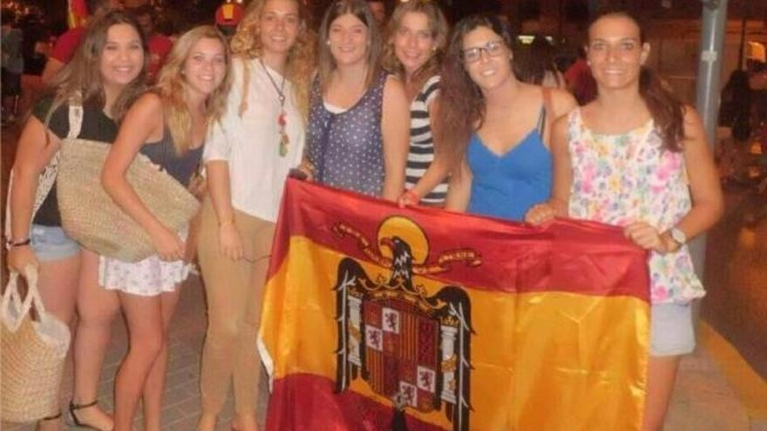
Chicas de Vila Real (Comunidad Valenciana), posan con la bandera franquista en agosto de 2013.
(imagen difundida a través de las redes sociales de las chicas y publicada por El País el 24.08.2013)

Document 5

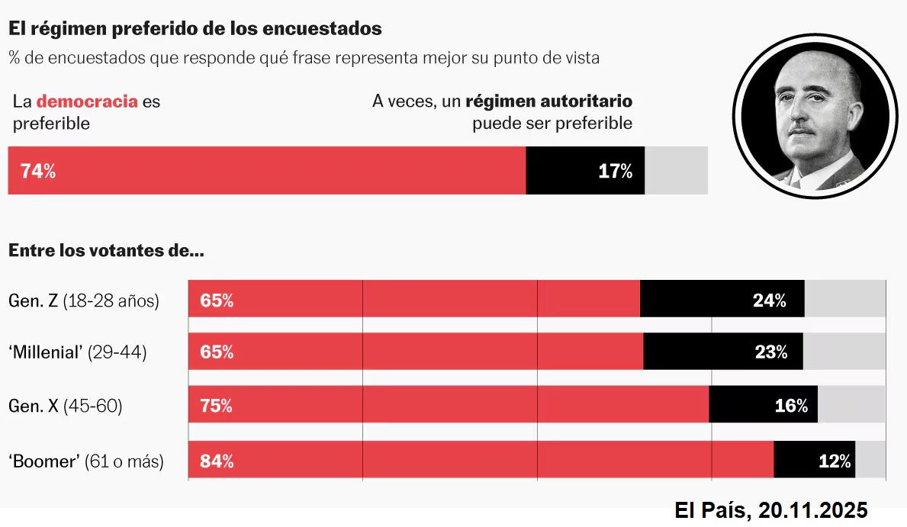

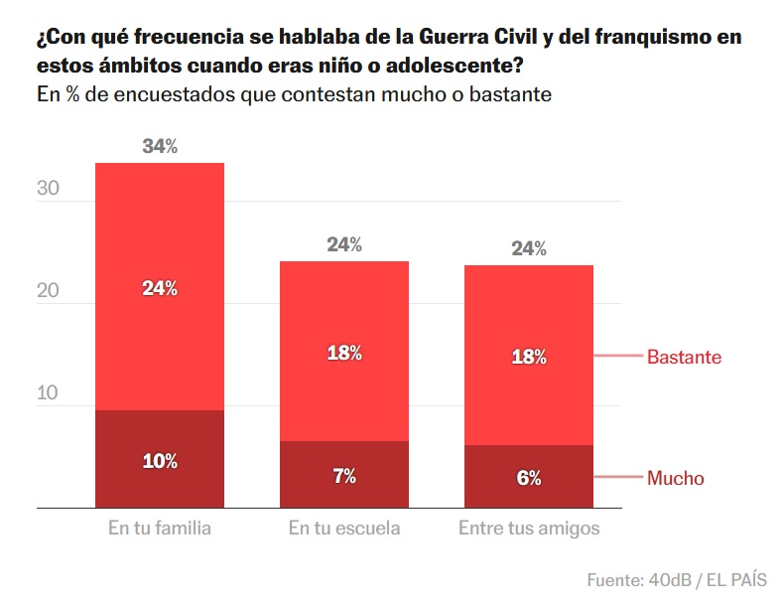
Encuesta monográfica (fragmentos) del instituto 40dB. para EL PAÍS y la Cadena SER con motivo del 50 aniversario de la muerte de Franco.
Publicada el 20.11.2025

